Introdução ao Kubernetes
Kubernetes é um produto Open Source utilizado para automatizar a implantação, o dimensionamento e o gerenciamento de aplicativos de contêiner.

Ele é disponibilizado através de um conjunto de APIs. Normalmente essas APIs são acessadas via CLI: kubectl.
Tudo no Kubernetes é baseado em estado. Há diversos objetos onde cada um deles tem um estado. Baseado no estado deste objeto o Kubernetes toma determinadas ações.

O Kubernetes trabalha através de clusters – conjunto de máquinas que juntas possuem um grande poder computacional.
O Kubernetes possui um cluster chamado Master que é quem controla todo o processo que os outros nodes vão fazer. O Master tem alguns serviços rodando para ele:
- Kube-apiserver
- Kube-controller-manager
- Kube-scheduler
Os outros nodes que não são Master, mas que se comunicam como ele, são:
- Kubelet
- Kubeproxy

Cluster: conjunto de máquinas (Nodes) – cada máquina possui uma quantidade de CPU e Memória.
O Kubernetes soma todos esses recursos e ele sabe quanto ele tem de espaço para provisionar os recursos que vai disponibilizar.

Os PODs são unidades que contêm os containers provisionados. Representam o processo rodando no cluster. Podem haver vários containers rodando em um POD ainda que o mais comum seja apenas um container por POD.

O Deployment é outro tipo de objeto que tem o objetivo de provisionar os PODs. Para isso, ele deve saber quantas réplicas deverá provisionar. Para isso existe outro objeto chamado Replicaset. É no Replicaset que é definido quantas replicas serão necessárias de cada Set de POD.
Normalmente é possível configurar as réplicas na mesma configuração do Deployment.
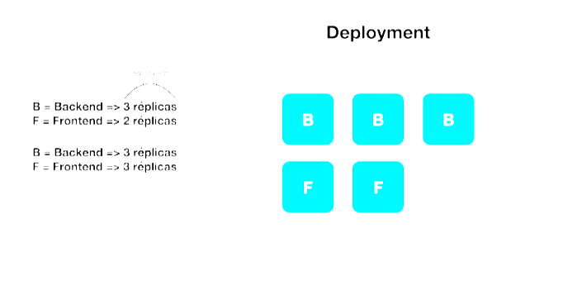

Suponha que seja necessário aumentar uma réplica do B, de 3 para 4. Porém os limites de CPU e memória do Node está esgotado e só há este Node disponível no cluster. Neste caso o Kubernetes entende que não tem recursos computacionais suficientes e deixa um POD pendente até que surja um novo Node ou até que tenha mais recursos no Node atual para que seja possível provisionar.
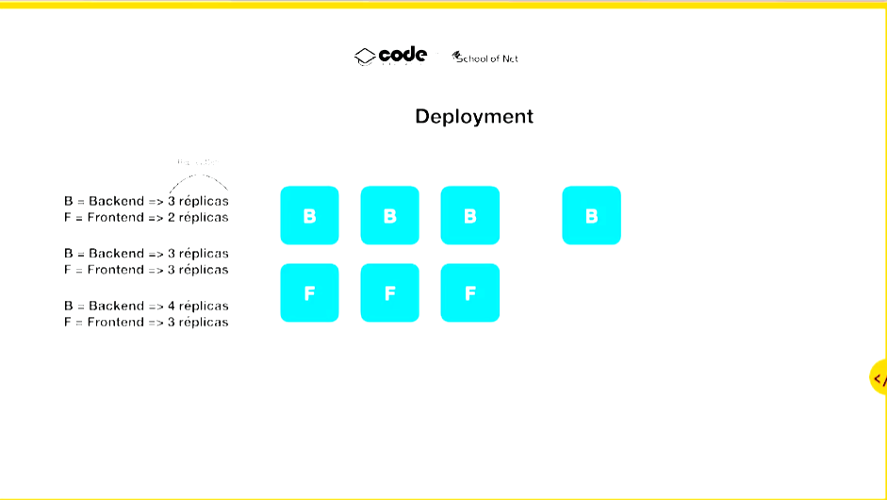

Imagine que o Node que possui os 3 B e os 3 F cai. O Kubernetes vai provisionar automaticamente os PODs no outro Node que está funcionando, dentro da capacidade do Node.

Kind
O Kind (abreviação de Kubernetes in Docker) é uma ferramenta que permite criar e executar clusters Kubernetes locais usando contêineres Docker como “nós”
O Kind é um projeto open source que roda clusters Kubernetes dentro de contêineres Docker. Foi criado para testar o próprio Kubernetes, mas também é útil para desenvolvedores que precisam simular um cluster em suas máquinas.

Uma dica importante quando trabalhamos com o kind é que quando desligamos nosso computador o container irá parar a execução, ao religar aquele container que foi criado estará em modo “standby”, para “startar” este container novamente vamos executar o comando: docker start <nome do container || id do container>. Com isso o container voltará a execução do local em que estava.
Outros gerenciadores possuem um comando para realizar o “start” do container, mas no caso do kind os passos acima são necessários.

Criando um cluster com o Kind

- kind create cluster
Com o comando acima é iniciada a criação de um novo cluster.
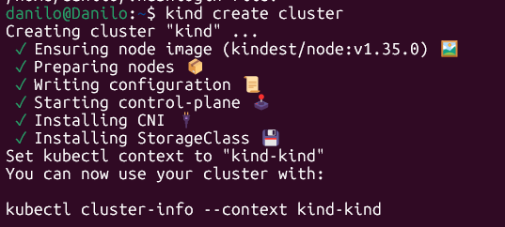
Apenas uma máquina é criada. Como não foi informado um nome, será dado automaticamente um nome – kind.
Internamente, o Kind cria um contexto do Kubernetes chamado kind-kind.
• O primeiro "kind" é o prefixo fixo que o Kind usa para diferenciar seus clusters.
• O segundo "kind" é o nome do cluster (no caso, o padrão).

Para verificar todos os clusters criados, pode-se executar :
- kind get clusters
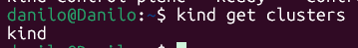
Como pode-se reparar, o comando acima retorna apenas os nomes dos clusters criados, sem o prefixo.

Para criar um cluster com um nome específico, pode-se executar:
- kind create cluster --name meucluster

- O cluster terá nome meucluster.
- O contexto do kubeconfig será kind-meucluster.
- kind get clusters mostrará: meucluster

Para exibir contexto e nome, pode-se executar:
- kubectl config get-contexts
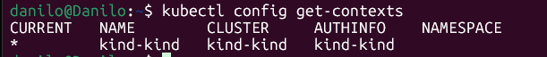

Para se conectar com esse cluster criado deve-se utilizar o seguinte comando:
- kubectl cluster-info --context <<contexto-nome do cluster>>
Existe um arquivo chamado config que fica em ~/.kube/
Esse arquivo possui todas as credenciais, certificados e etc para que seja possível acessar um cluster. Esse arquivo pode armazenar dados de diversos clusters.
O kubectl é um cliente que se conecta ao cluster. Ele irá ler esse arquivo config de forma implícita. Só é permitido acessar um cluster de cada vez e para isso é necessário configurar qual cluster utilizar.
Como o nome do cluster(com o contexto) criado foi kind-kind o comando será:
- kubectl cluster-info --context kind-kind
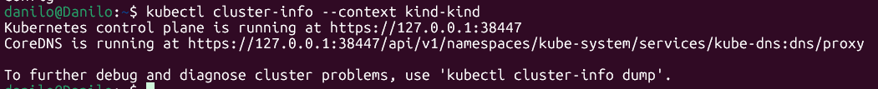
Com isso tem-se um cluster kubernetes rodando, que neste caso é apenas um nó, e também o kubectl apontando para esse cluster.

Ao trabalhar com o kind, para que tudo funcione, é necessário que o Docker esteja em pé e rodando o container.
Como se pode ver, o container kind-control-plane foi criado automaticamente e está rodando.

Para visualizar todos os nodes do cluster kubernetes, pode-se rodar:
- kubectl get nodes
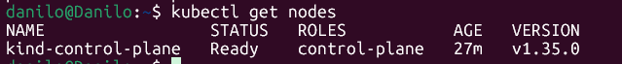
Nesse caso há apenas 1 node e está pronto – READY – para ser utilizado.
Para apagar um cluster, execute:
- kind delete clusters <<nome do cluster sem o contexto>>

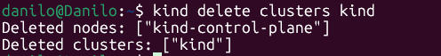

Criando cluster multi node
O cluster será definido em um arquivo yaml. Para exemplo, foi criado o arquivo kind.yaml.
kind: Cluster
apiVersion: kind.x-k8s.io/v1alpha4

nodes:
- role: control-plane
- role: worker
- role: worker
- role: worker

role é a função que o node terá. O control-plane é quem gerencia. É o master.
No caso da configuração acima foram criados 4 nós, 1 control-plane e 3 workers.
Para criar, execute o comando:
- kind create cluster --config=kind.yaml --name=fullcycle
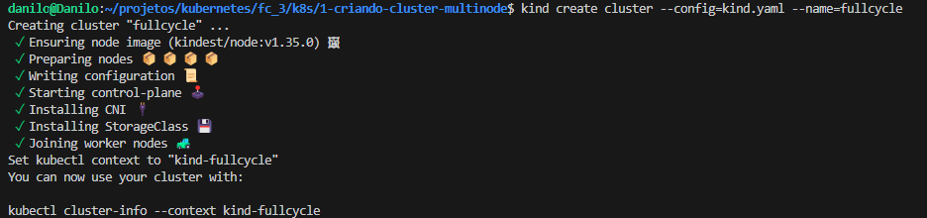
Em produção, deve haver no mínimo 3 nodes. E, para manter um ambiente resiliente, é necessário que haja um kubernetes com múltiplos masters. Se um master cair, o Kubernetes continua funcionando.

Execute o comando: kubectl cluster-info --context kind-fullcycle

No Docker pode-se verificar 4 containers rodando
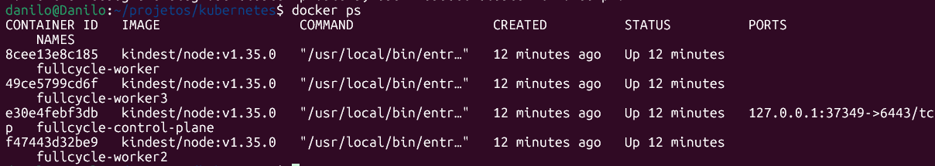
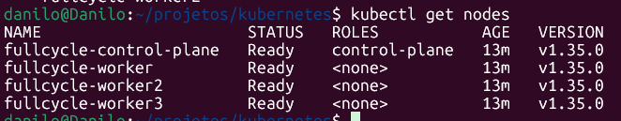

Criando aplicação de exemplo e imagem docker
Foi criado um servidor simples em GO e uma imagem Docker. O conteúdo pode ser visto aqui: full_cycle_kubernetes/fc_3/k8s/2-primeiros-passos-na-pratica at master · danilocsf/full_cycle_kubernetes

Gerando a imagem e carrgando no kind

- Gerar a imagem da aplicação:
  - docker build -t daniloferreira/hello-go .
- Carregar no Kind
  - kind load docker-image daniloferreira/hello-go:latest

Trabalhando com PODs
O Pod é o menor objeto do Kubernetes. Imagine o Pod como uma máquina dentro do Kubernetes. O container roda dentro desta máquina (Pod). (Podem haver vários containers rodando dentro dele, mas o mais comum é apenas 1)
Criando o pod.yaml:
apiVersion: v1
kind: Pod
metadata:
name: "goserver"
labels:
app: "goserver"
spec:
containers:
- name: goserver
image: "daniloferreira/hello-go:latest"
imagePullPolicy: IfNotPresent
Qualquer coisa feita no Kubernetes, é feita através da api. Cada recurso a ser utilizado, eventualmente, tem uma versão diferente da api.
Nesse caso a apiVersion é a v1.
O kind é o tipo de objeto que está sendo criado.
A informação ‘name‘ é o nome do Pod.
O ‘label’ ajuda em algumas situações como por exemplo fazer filtro, busca, criar regras, etc.
Uma atenção especial é referente à configuração imagePullPolicy: IfNotPresent. Ela é essencial neste caso em que a imagem foi carregada para dentro do Kind e não se encontra no Docker Hub.

Aplicando o o pod.yaml:
- kubectl apply -f k8s/pod.yaml

Uma maneira simples para verificar que o Pod está funcionando:
- kubectl port-forward pod/goserver 8000:80
No navegador entre no endereço localhost:8000

Criando ReplicaSet
O ReplicaSet é um objeto que gerencia os PODs. Pode-se, por exemplo, determinar o número de replicas de um determinado POD. Arquivo replicaset.yaml:
apiVersion: apps/v1
kind: ReplicaSet
metadata:
name: goserver
labels:
app: goserver
spec:
selector:
matchLabels:
app: goserver
replicas: 2
template:
metadata:
labels:
app: "goserver"
spec:
containers:
- name: goserver
image: "daniloferreira/hello-go:latest"
imagePullPolicy: IfNotPresent

Aplicando o o replicaset.yaml:
- kubectl apply -f k8s/replicaset.yaml
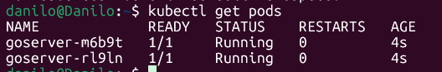

O ReplicaSet gerencia os PODs. Sendo assim, se um POD cair, o ReplicaSet o instancia novamente.
Veja que um POD foi apagado e automaticamente outro foi criado.
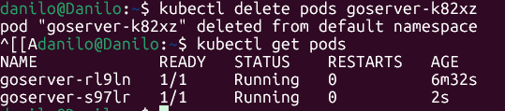

O problema do ReplicaSet
Ao criar um ReplicaSet com, por exemplo, 5 PODs com uma imagem na versão 1, estes PODs ficarão rodando.
Se a configuração do ReplicaSet for alterada para que utilize a versão 2 da imagem e o arquivo seja aplicado, os PODs da versão 1 continuarão rodando.
Para que seja atualizada a versão, os PODs precisam ser deletados.

Implementando Deployment
Um Deployment é um recurso que serve para gerenciar e controlar a execução de aplicações em forma de Pods de maneira declarativa e automatizada.
O que ele faz
- Criação e atualização de Pods: você descreve no Deployment como sua aplicação deve rodar (imagem do container, número de réplicas, variáveis de ambiente, etc.), e o Kubernetes garante que isso seja aplicado.
- Escalabilidade: permite aumentar ou reduzir facilmente o número de réplicas da aplicação.
- Atualizações contínuas (rolling updates): possibilita atualizar a versão da aplicação sem tempo de inatividade, substituindo gradualmente os Pods antigos pelos novos.
- Rollback automático: se algo der errado em uma atualização, o Deployment pode reverter para a versão anterior.
- Autocorreção (self-healing): se um Pod falhar ou for removido, o Deployment cria outro automaticamente para manter o estado desejado.

Crie um arquivo deployment.yaml.
Copie exatamente o mesmo conteúdo do replicaset criado anteriormente.
Altere apenas o Kind para Deployment.
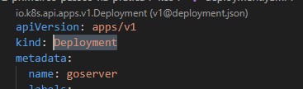

Apague o ReplicaSet anterior, caso exista:
- kubectl get replicasets
- kubectl delete replicaset goserver
Aplique o ReplicaSet:
- kubectl apply -f deployment
Verifique os Pods criados:
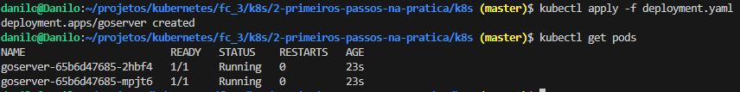
Repare nos nomes dos PODs:
goserver – número repetido em todos os PODs – identificação única para cada POD.
Execute:
- kubectl get deployments
- kubectl get replicasets
Repare que o ReplicaSet é criado com o nome baseado no nome do Deployment e um valor randômico.
- kubectl get pods

Ao verificar os nomes dos PODs pode-se perceber que o nome é dado baseado no nome do ReplicaSet e mais um número randômico.

Dentro dos Deployments, existem ReplicaSets. Dentro dos ReplicaSets existem Pods.

Supondo que a versão da imagem seja alterada e o Deployment seja aplicado novamente.
O kubernetes então irá matar os Pods e criar novos com a nova imagem.
O interessante é que o Kubernetes não irá matar todos os Pod deu uma vez. Ele mata alguns. Assim que esses que subirem novos Pods no lugare destes, irá matar outros e criar outros, e assim suscetivelmente.

Se executar > kubectl get replicasets – será possível observar que haverá mais de um ReplicaSet. Um da versão nova da imagem e outro da versão antiga.
O Kubernetes não mata o ReplicaSet. O mantém e utiliza um novo ReplicaSet.

Rollout e revisões

Rollout
- Definição: é o processo de aplicar uma nova versão de um Deployment (por exemplo, trocar a imagem do container ou alterar configurações).
- Como funciona: o Kubernetes substitui gradualmente os Pods antigos pelos novos, garantindo que a aplicação continue disponível (isso é chamado de rolling update).
- Comandos úteis:
- kubectl rollout status deployment <nome> → mostra o progresso da atualização.
- kubectl rollout restart deployment <nome> → força um restart dos Pods.
- kubectl rollout undo deployment <nome> → desfaz a última atualização.

Revisões
- Definição: cada vez que você altera um Deployment, o Kubernetes cria uma revisão (um histórico da configuração aplicada).
- Uso: isso permite voltar atrás caso uma atualização cause problemas.
- Comandos úteis:
- kubectl rollout history deployment → lista todas as revisões feitas.
- kubectl rollout undo deployment --to-revision= → reverte para uma revisão específica.
Exemplo prático
Imagine que você tem um Deployment rodando nginx:1.21 e decide atualizar para nginx:1.22:
- Você aplica a mudança (kubectl apply -f deployment.yaml).
- O Kubernetes inicia um rollout, substituindo os Pods antigos pelos novos.
- Essa mudança gera uma nova revisão no histórico.
- Se algo der errado, você pode usar kubectl rollout undo para voltar para a revisão anterior.
Em resumo:
- Rollout = processo de atualização do Deployment.
- Revisões = histórico das versões aplicadas, que permite rollback.
Quer que eu te mostre um exemplo real de saída do comando kubectl rollout history para visualizar como essas revisões aparecem?

No projeto em andamento:
- kubectl rollout history deployment goserver
No comando acima é exibido que há 2 revisões do deployment goserver.
Pra eu voltar uma versão:
- kubectl rollout undo deployment goserver
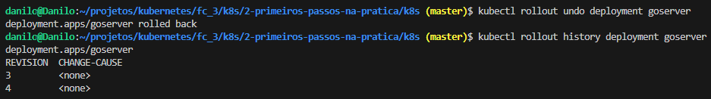
Repare que ao executar kubectl rollout history deployment goserver agora existe uma versão 4.
Essa versão 4 é a versão que está rodando atualmente, ou seja, o que antes era a versão 2.
Mudando a versão e escolhendo a revisão:
- kubectl rollout undo deployment goserver --to-revision=3
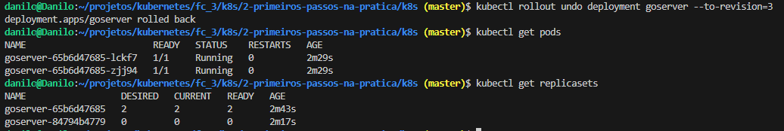
Para ver os eventos que ocorreram com o deployment pode-se executar:
- kubectl describe deployment
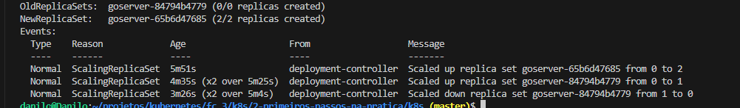

Services
O Service é a porta de entrada para a aplicação.
Um Service é um recurso que fornece uma forma estável de expor e acessar um conjunto de Pods dentro do cluster. Ele atua como uma camada de abstração entre os clientes (internos ou externos) e os Pods, garantindo que a comunicação continue funcionando mesmo quando os Pods são recriados, escalados ou movidos para outros nós.

Principais pontos do conceito de Service
- Abstração de rede: Permite que aplicações se comuniquem com Pods sem precisar saber seus endereços IP individuais, que mudam constantemente.
- Descoberta automática: Oferece um nome DNS fixo e um endereço IP virtual para acessar os Pods associados.
- Balanceamento de carga: Distribui o tráfego entre os Pods disponíveis, garantindo alta disponibilidade e escalabilidade.
- Tipos de Service:
- ClusterIP: Exposição interna dentro do cluster (padrão).
- NodePort: Exposição externa via uma porta em cada nó do cluster.
- LoadBalancer: Integração com balanceadores de carga de provedores de nuvem.
- ExternalName: Mapeia o Service para um nome DNS externo.

Imagine que você tem um Deployment com vários Pods rodando uma aplicação web. Os Pods podem ser criados e destruídos dinamicamente. Um Service garante que os usuários (ou outros serviços) sempre consigam acessar a aplicação por meio de um único endpoint estável, sem se preocupar com mudanças na infraestrutura.

Utilizando ClusterIP

Um exemplo de um arquivo de service.
apiVersion: v1
kind: Service
metadata:
name: goserver-service
spec:
selector:
app: goserver
type: ClusterIP
ports:
- name: goserver-service
port: 80
protocol: TCP

O selector é responsável por filtrar todos os PODs com o matchLabel goserver.
Por exemplo, o deployment configurado anteriormente possui a seguinte estrutura:
spec:
selector:
matchLabels:
app: goserver
Então o service vai acessar todos os Pods configurados neste depolyment.

Em ports é definido quais portas serão acessadas. Podemos dar um nome a essa porta (-name). Não é obrigatório, mas pode haver casos em que um service expões várias portas e, sendo assim, é recomendável a utilização. É recomendável que se siga o padrão de nomenclatura XXX-YYY.

O server go criado para exemplo disponibiliza a porta 80 para acesso.
full_cycle_kubernetes/fc_3/k8s/2-primeiros-passos-na-pratica at master · danilocsf/full_cycle_kubernetes · GitHub
Sendo assim, configura a propriedade port com 80.

Aplique o arquivo para testes:
- kubectl apply -f k8s/3-service/service.yaml

Verifique a criação com:
- kubectl get svc
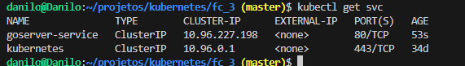

O service Kubernetes exibido acima é o service padrão do Kubernetes.
O outro service é o que foi criado na configuração acima. Repare que ele possui um IP.
Esse cluster-ip é um IP interno do servidor. Então quem estiver dentro do kubernetes e conseguir acessar esse determinado IP, poderá acessar esse service.
Pode-se acessar o Service pelo IP ou pelo nome configurado (goserver-service).

Como acessar o Service de fora do Cluster?
Para isso precisa-se de um redirecionamento de porta. Para que ao acessar uma porta da minha máquina, seja possível acessar o Service.

Pode-se fazer da seguinte forma:
- kubectl port-forward svc/goserver-service 8000:80

Teste com: curl http://localhost:8000
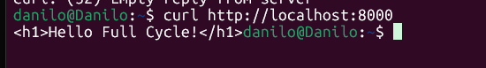

Diferença entre Port e TargetPort

Vamos supor que a aplicação roda na porta 8000. Mas deseja-se que quando alguém acessar o service, seja feito pela porta 80.
Então ao acessar o Service pela porta 80, o service vai apontar para a porta 8000 do container.
Para teste, altere o arquivo server-8000, apenas mudando a porta de exposição para 8000.
Gere a imagem:
- Gerar a imagem da aplicação:
  - docker build -t daniloferreira/hello-go .
- Carregar no Kind
  - kind load docker-image daniloferreira/hello-go:latest

Após a mudança da imagem, se fizermos o port-forward como antes:
- kubectl port-forward svc/goserver-service 8000:80

E tentar acessar a aplicação através do curl http://localhost:8000 dará erro.
Isso porque o service irá tentar redirecionar o tráfego para a porta 80 do container.

Como fazer para que o service seja acessado na porta 80 e esse service redirecione o tráfego para a porta 8000?
Para isso existe o targetPort.
O targetPort é a porta do container.
ports:
- name: goserver-service
port: 80
targetPort: 8000
protocol: TCP
Então ao acessar o service na porta port, ele irá redirecionar para a porta targetPort do container.
Se nada for informado em targetPort, ele é interpretado como sendo igual ao port.

Após adicionar o targetPort, teste novamente:
- kubectl apply -f 3-service/service.yaml

Faça um port-forward da porta 9000 da máquina para a 80 do service.
kubectl port-forward svc/goserver-service 9000:80
Faça um curl na 9000
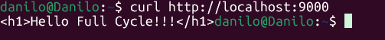

Utilizando Proxy para acessar a API do Kubernetes
O kubectl nada mais é que um CLI que se comunica com a API do kubernetes através de certificados autenticados.
Essa API do Kubernetes pode ser acessada diretamente.
A primeira coisa a entender é que o Kubernetes está em uma rede fechada dele. Como entrar nessa rede e acessar sua API?
O kubectl tem um comando proxy que gera um proxy da sua máquina com um cluster kubernetes para possibilitar esse acesso.
- kubectl proxy --port=8080
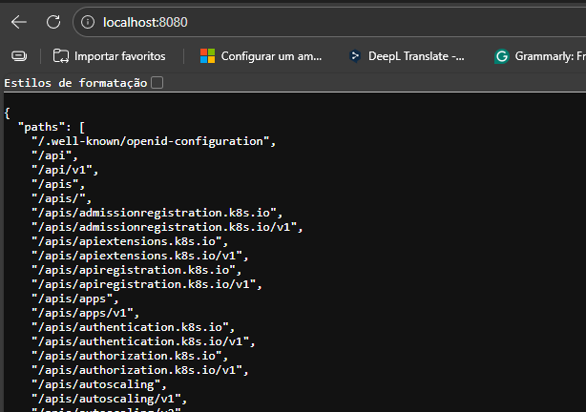
Uma das apis que se utiliza muito é a /api/v1, que é a que utiliza-se para entrar no service.
Ao entrar no caminho http://localhost:8080/api/v1 pode-se se ver as configurações.
Pesquise por service e veja:
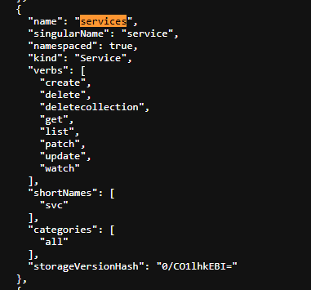

Para ver as configurações do service que foi criado pode-se entrar em:
http://localhost:8080/api/v1/namespaces/default/services/goserver-service
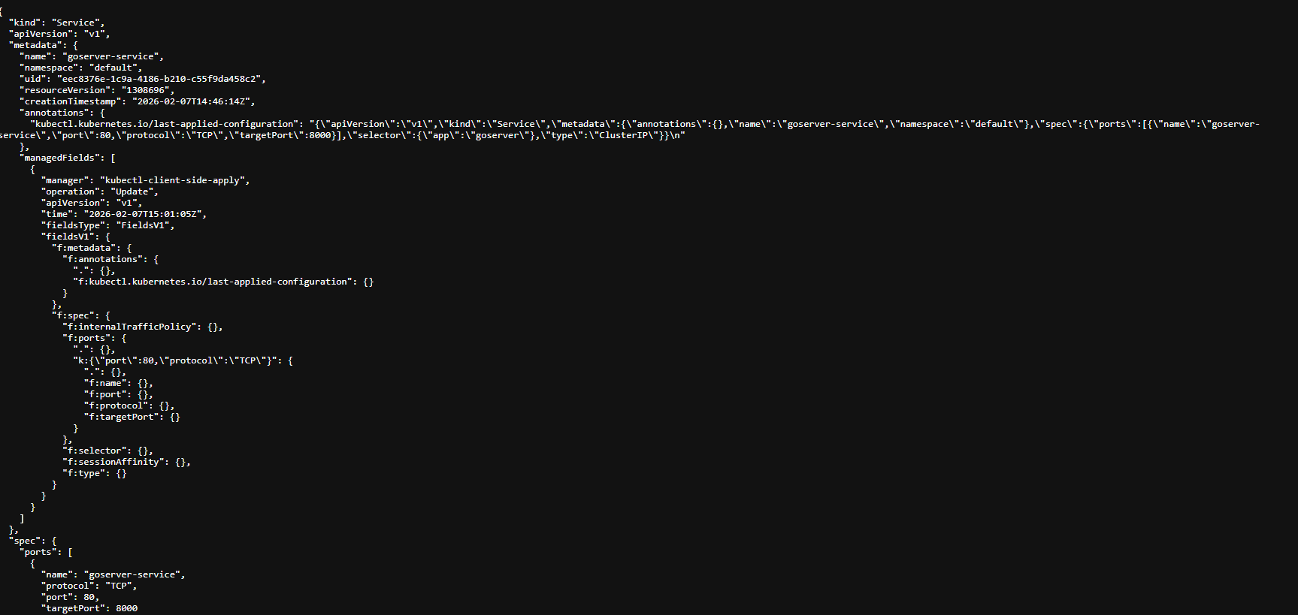
O endpoint da API do Kubernetes segue a estrutura:
/api/v1/namespaces/<NAMESPACE>/services/<SERVICE>

Utilizando NodePort

No Kubernetes, um NodePort é um tipo de Service usado para expor aplicações que estão rodando dentro do cluster para fora dele.
É o mais arcaico quando se quer acessa um Cluster Kubernetes de fora dele.
Como funciona
- O Kubernetes reserva uma faixa de portas entre 30000 e 32767.
- Quando você cria um Service do tipo NodePort, ele escolhe (ou você define) uma porta dentro dessa faixa.
- Essa porta é aberta em todos os nodes do cluster.
- Assim, qualquer requisição feita para <Ip do Node>: <NodePort> será encaminhada para o Service, que por sua vez redireciona para os Pods correspondentes.
Quando você cria um Service do tipo NodePort, o Kubernetes abre a porta escolhida (por exemplo, 30000) em todos os Nodes do cluster, não apenas em um.
Assim, não importa em qual Node o Pod esteja rodando: qualquer Node pode receber a requisição e redirecionar corretamente.
Imagine um cluster com 3 Nodes:
- Node A
- Node B
- Node C

Você cria um Service NodePort na porta 31000.
- O Kubernetes abre a porta 31000 em todos os Nodes.
- Se você acessar NodeA_IP:31000, NodeB_IP:31000 ou NodeC_IP:31000, todos vão encaminhar para os Pods associados ao Service.

Isso garante alta disponibilidade: mesmo que um Node caia, você ainda consegue acessar o serviço pelos outros Nodes.

Exemplo -> crie um arquivo service-node-port.yaml
apiVersion: v1
kind: Service
metadata:
name: goserver-service
spec:
selector:
app: goserver
type: NodePort
ports:
- name: goserver-service
port: 80
targetPort: 8000
protocol: TCP
nodePort: 30001

Caso já exista um Service rodando, remova primeiro:
- kubectl delete -f service.yaml
Aplique o novo service:
- kubectl apply -f service-node-port.yaml

Quem acessar qualquer um dos Nodes do Cluster pela porta 30001(ports.nodePort), vai cair na porta 80 do serviço (ports.port). E quem cair na porta 80 do serviço será redirecionado para a porta 8000 (ports.targetPort) do container que está rodando esse serviço.

Utilizando LoadBalancer
Um Service do tipo LoadBalancer é uma forma de expor sua aplicação para fora do cluster de maneira simples e automática. Ele funciona como um "porteiro inteligente" que recebe as requisições externas e distribui entre os Pods disponíveis, garantindo que:
- Nenhum Pod fique sobrecarregado.
- Se um Pod cair, o tráfego é redirecionado para os outros.
- O usuário final acessa a aplicação por um único endereço IP público.
Como funciona na prática
- Você cria um Service com type: LoadBalancer.
- O Kubernetes pede ao provedor de nuvem (AWS, Azure, GCP etc.) para criar um balanceador de carga externo.
- Esse balanceador recebe um IP público ou DNS.
- Todo tráfego que chega nesse IP é distribuído automaticamente para os Nodes e Pods que fazem parte do Service.

O LoadBalancer gera um IP para o acesso da aplicação externamente. É normalmente muito utilizado quando se utiliza um Cluster gerenciado ou um Cluster Kubernetes que está conectado diretamente a um provedor de Nuvem.
Imagina que está sendo utilizado a AWS. Ao criar um Service do tipo LoadBalancer, ele vai gerar automaticamente um IP externo. Todo mundo que acessar esse IP externo, vai conseguir acessar determinado servidor.

Crie o arquivo service-load-balancer.yaml:
apiVersion: v1
kind: Service
metadata:
name: goserver-service
spec:
selector:
app: goserver
type: LoadBalancer
ports:
- name: goserver-service
port: 80
targetPort: 8000
protocol: TCP

Aplique o arquivo:
- kubectl apply -f service-load-balancer.yaml

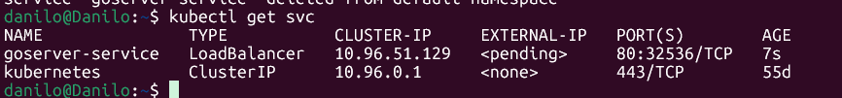

Olhando nos dados do serviço criado, pode-se perceber que da mesma forma como o ClusterIp tem um IP interno(CLUSTER-IP), o LoadBalancer também tem.
Porém, a oreparar a coluna External-IP, vemos que o LoadBalancer tem um IP externo. Aqui está como Pending pois estou rodando na máquina local e não em um servidor cloud. Sendo assim, o IP externo não é gerado.
Esse IP externo poderá ser informado para qualquer outro sistema que deseje acessar o Cluster.
Ao utilizar o LoadBalancer, um NodePort será gerado (PORT(s) - 32536 ).

Objetos de configuração
Imagine que a aplicação utilize diversas variáveis de ambiente. Como configurar essas variáveis no Kubernetes para que a aplicação consiga acessá-las?
Como eventualmente poderia ser injetado um arquivo de configuração que foi criado dentro do container com informações dinâmicas que são necessárias? Como é possível guardar senhas e dados sensíveis no Kubernetes para que sejam injetados e utilizados como variáeis de amiente dentro da aplicação?
Por conta disso há alguns recursos no Kubernetes que servem para ajudar com essas questões.

Utilizando variáveis de ambiente
O arquivo serverr.go foi alterado para ler variáveis de ambiente:
full_cycle_kubernetes/fc_3/k8s/4-objetos-de-configuracao/server.go at master · danilocsf/full_cycle_kubernetes
Faça build da imagem novamente em uma versão 4:
- docker build -t daniloferreira/hello-go:v4 .
Carregar no Kind:
- kind load docker-image daniloferreira/hello-go:latest

O deployment.yaml foi alterado para conter as variáveis de ambiente
full_cycle_kubernetes/fc_3/k8s/4-objetos-de-configuracao/deployment.yaml at master · danilocsf/full_cycle_kubernetes
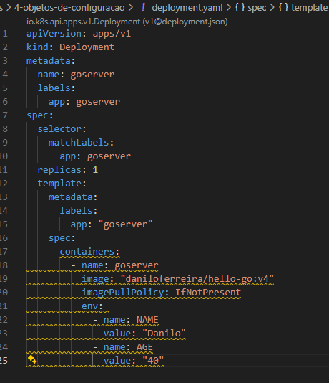
Aplique o novo arquivo:
- kubectl apply -f deployment.yaml
Faça o port forward para que ao acessar uma porta da minha máquina, seja possível acessar o Service:
- kubectl port-forward svc/goserver-service 9000:80
Teste a aplicação na porta 9000
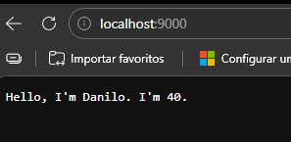

Variáveis de ambiente com ConfigMap

Colocar variáveis de ambiente dentro do deployment não é a melhor forma de se trabalhar.
Uma maneira mais adequada é utilizar o ConfigMap. É basicamente um mapa de configuração que pode ser utilizado de várias formas na aplicação.

Crie um arquivo chamado configmap-env.yaml com o seguinte conteúdo:
apiVersion: v1
kind: ConfigMap
metadata:
name: goserver-env
data:
NAME: "Danilo"
AGE: "40"

Crie um novo deployment chamado deployment-configmap.yaml - full_cycle_kubernetes/fc_3/k8s/4-objetos-de-configuracao/deployment-configmap.yaml at master · danilocsf/full_cycle_kubernetes

As alterações em relação ao deployment anterior são:

containers:
- name: goserver
image: "daniloferreira/hello-go:v4"
imagePullPolicy: IfNotPresent
env:
- name: NAME
valueFrom:
configMapKeyRef:
name: goserver-env
key: NAME
- name: AGE
valueFrom:
configMapKeyRef:
name: goserver-env
key: AGE

Deve-se então aplicar os arquivos:
- kubectl apply -f configmap-env.yaml
- kubectl apply -f deployment-configmap.yaml
Testar:
- kubectl port-forward svc/goserver-service 9000:80
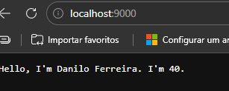

Obs.: Caso o configMap seja alterado, será necessário aplicar novamente o configMap, apagar o deployment e aplica-lo novamente também.

Existe uma outra forma de trabalhar com o ConfigMap. Imagine que tenham muitas variáveis no ConfigMap. Seria muitas configurações a serem feitas no deployment.
Ao invés disso, pode-se referenciar apenas o ConfigMap no deployment e o Kubernetes irá transformar todas as Keys do configmap em variáveis de ambiente.

Crie um novo arquivo de deployment chamado deployment-configmap-referencia-direta.yaml
full_cycle_kubernetes/fc_3/k8s/4-objetos-de-configuracao/deployment-configmap-referencia-direta.yaml at master · danilocsf/full_cycle_kubernetes
As alterações serão as seguintes:
containers:
- name: goserver
image: "daniloferreira/hello-go:v4"
imagePullPolicy: IfNotPresent
envFrom:
- configMapRef:
name: goserver-env

Apague o deployment anterior:
- kubectl delete -f deployment-configmap.yaml
Aplique o novo
- kubectl apply -f deployment-configmap-referencia-direta.yaml
Teste novamente:
- kubectl port-forward svc/goserver-service 9000:80
